Министерство образования РД
МБОУ Прогимназия «Президент»

Доклад
к мастер-классу
на педагогический совет.
«Практическое
использование
современных технических средств
в начальной школе»
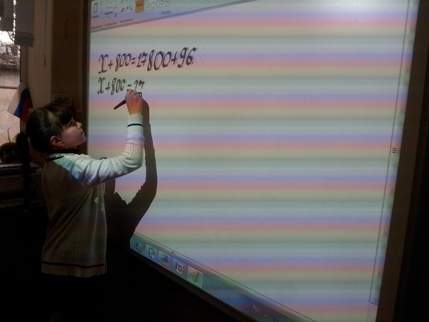
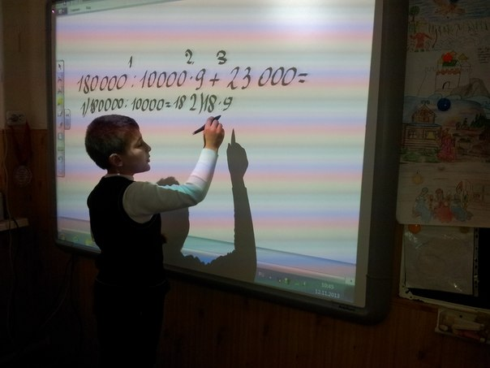

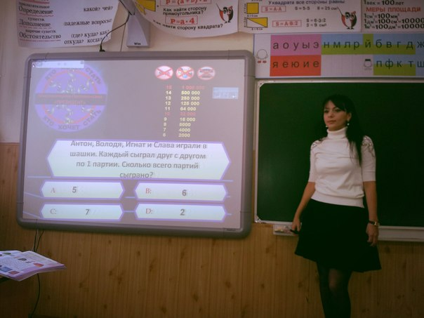

Подготовила:
Учитель начальных классов
Первой квалификационной категории
Алиева А.Р
РД г. Дербент- 2013 г.
-Здравствуйте уважаемые коллеги, студенты. Я очень рада находится на сегодняшней конференции. И хотела бы рассказать , а точнее поделиться опытом о дистанционных методах обучения в начальной школе. О них мы говорим и слышим часто, но к сожалению не в каждой школе эти методы развиты на должном уровне.
Сегодня начальная школа неотрывно связана с Новыми стандартами. Федеральный государственный образовательный стандарт начального общего образования представляет собой совокупность требований, обязательных при реализации основной образовательной программы начального общего образования образовательными учреждениями, имеющими государственную аккредитацию.
Стандарт включает в себя требования:
- к результатам освоения основной образовательной программы начального общего образования;
- к структуре основной образовательной программы начального общего образования, в том числе требования к соотношению частей основной образовательной программы и их объему, а также к соотношению обязательной части основной образовательной программы и части, формируемой участниками образовательного процесса;
- к условиям реализации основной образовательной программы начального общего образования
На сегодняшней конференции мне бы хотелось поговорить о третьем требовании - к условиям реализации основной образовательной программы начального общего образования.
Современный человек окружен таким количеством информации, которое он не в состоянии перерабатывать и использовать для развития общества без помощи новых информационных технологий. С каждым годом все настойчивее в нашу жизнь врывается компьютер, а вместе с ним и информационные технологии. Исходя из того, что «информационные и коммуникационные технологии – это совокупность методов, устройств и производственных процессов, используемых обществом для сбора, хранения, обработки и распространения информации», главным в практической деятельности учителя становится понимание роли применения ИКТ в учебной деятельности. Успех реформы российского образования во многом зависит от человеческого фактора: педагога и его профессионализма. Именно уровень квалификации преподавательских кадров, их готовность использовать современные технологии в профессиональной деятельности будут главными в сложном процессе вывода образования на уровень потребностей современного общества. Информационные технологии дают уникальную возможность развиваться не только ученику, но и учителю. Развитие и расширение информационного пространства детей и подростков, побуждает учителя заниматься вместе с учениками, осваивая новые неизведанные ранее просторы. Подчеркну, что простое использование компьютерной техники на уроках не влечет за собой автоматически повышение уровня профессионального мастерства учителя и рост качества образования. Определяющую роль играет, прежде всего, личность педагога и его мотивация. Поэтому в школах необходимо создать такие условия работы, при которых учитель хотел бы постоянно применять имеющиеся у него знания в области использования ИКТ и пополнять их. При этом внедрение современных технологий в педагогическую деятельность должно быть не просто необходимостью, а быть осознанным процессом при непрерывном образовании и самообразовании учителя в этой области. Направления модернизации образования должны определяться не столько наличием в школе компьютерной техники и программных средств, сколько готовностью учителей начальных классов к переменам в соответствии с запросами и проблемами общества.

Основные задачи начального образования: развитие личности школьника, его творческих способностей, интереса к учению, формирование желания и умения учиться ; воспитание нравственных и эстетических чувств, эмоционально-ценностного отношения к себе и окружающим.
Решение этих задач возможно, если исходить из гуманистического убеждения, опирающего на данные педагогической психологии:

дети способны успешно учиться в начальной школе, если создать для них необходимые условия.

Исходя из поставленных задач, мне, как современному учителю не следует давать обучающимся образование в виде систему знаний, умений и навыков, а развивать познавательные и креативные возможности детей, воспитывать творческую личность, которая в будущем сможет реализовывать свои возможности.
Для реализации образовательных задач, возникла необходимость изменения атмосферы занятий занятий, учебного содержания.
Традиционные методы обучения ориентированы на средний уровень готовности ученика и отвечают современным условиям жизни. Появилась необходимость внедрения в свою педагогическую практику инновационных технологий.
Давайте посмотрим на экран
Основные технологии «доцифрового» мира были:
Учебники-
Тетрадь
Доска-
Чем являются учебники? Это главный источник информации
Чем явлется тетрадь? Самостоятельная деятельность учащихся
И что такое доска? Это инструмент с визуальной подготовка выступления..
Наступает цифровой мир – все остается , на помощь учителю приходит компьютер. Учителю становится неудобно
Использование ИКТ в учебном процессе позволяет:
• усилить образовательные эффекты;
• повысить качество усвоения материала;
• построить индивидуальные образовательные траектории учащихся;
• осуществить дифференцированный подход к учащимся с разным уровнем готовности к обучению;
• организовать одновременно детей, обладающих различными способностями и возможностями.

Работа на интерактивной доске.
Использование интерактивных технологий становится привычным явлением в образовании. Интерактивное оборудование, такое как интерактивные доски, создают устойчивую мотивацию учащихся к получению знаний и помогают творчески решать учебные задачи, тем самым, развивая образное мышление учащихся. С помощью интерактивной доски можно демонстрировать презентации, создавать модели, активно вовлекать учащихся в процесс освоения материала, улучшать темп и течение занятия. Электронная доска помогает детям преодолеть страх и стеснение у доски, легко вовлекать их в учебный процесс. В классе не остаётся равнодушных. За счет большой наглядности, использование интерактивной доски позволяет привлечь внимание детей к процессу обучения, повышает мотивацию. Все, что есть на компьютере, демонстрируется и на интерактивной доске. На ней можно передвигать объекты и надписи, добавлять комментарии к текстам, рисункам и диаграммам, выделять ключевые области и добавлять цвета. У преподавателя появилась возможность моделировать свой урок вместе с учениками в режиме мозгового штурма, демонстрировать учебный материал, делать письменные комментарии поверх изображения на экране, записывать идеи учащихся и таким образом создавать вместе с учащимися общий конспект с учебным материалом. При этом написанное на интерактивной доске может передаваться учащимся, сохраняться на магнитных носителях, распечатываться, посылаться по электронной почте.
Так же на уроках возможен выход в Интернет, где учащиеся могут самостоятельно получить новую информацию. Во время работы на интерактивных досках, улучшается концентрация внимания учащихся, быстрее усваивается учебный материал, и в результате повышается успеваемость каждого из учеников, что качественно повышает уровень современного образования.

Создание презентаций к урокам.
Одной из наиболее удачных форм подготовки и представления учебного материала к урокам в начальной школе можно назвать создание мультимедийных презентаций.
Презентация дает возможность учителю самостоятельно скомпоновать учебный материал исходя из особенностей конкретного класса, темы, предмета, что позволяет построить урок так, чтобы добиться максимального учебного эффекта.
Презентации позволяют учителю:
• наглядно представлять материал;
• интенсифицировать процесс объяснения нового материала;
• регулировать объем и скорость выводимой информации посредством анимации;

Что такое документ-камера?
Документ-камера – особый класс телевизионных камер, предназначенных для передачи изображений с бумажных носителей Возможность демонстрации в любой момент любого объекта со стола учителя или парты ученика позволяет «оживить» процесс преподавания, сделать его более наглядным и убедительным, и, как следствие, более результативным;
Документ-камера помогает установить обратную связь между учителем и классом, повысить мотивацию учащихся. Это происходит, например, во время анализа контрольной работы или разбора домашнего задания на экране в реальном времени, с комментариями учителя, когда весь класс принимает участие в этом процессе.
у учителя появляется больше возможностей гибко реагировать на ситуацию, привносить в урок необходимый элемент интерактивности и диалога. В ответ на вопрос учащихся можно, сидя за рабочим столом, на обычном листке бумаги набросать схему или формулу, отображая ее в процессе появления на экране;
значительно упрощается процесс подготовки к уроку. Достаточно вычертить на стандартном листе формата А4 необходимый график, скопировать иллюстрацию из редкой или наоборот только что полученной книги и все это можно уже на следующем уроке использовать как учебное пособие, доступное для просмотра и изучения всему классу;
существенно экономится время учителя, как во время подготовки к уроку, так и во время проведения самого урока – любое письменное задание с листа, мгновенно через документ-камеру и проектор может быть продемонстрировано всему классу;
расширение арсенала доступных технических средств ведения урока стимулирует учителя к творческому поиску и освоению новых форм и методов обучения.
Опыт общения с учителями школ, в которых уже активно применяются современные средства обучения, подтверждает: документ-камера – это действительно необходимый инструмент современного образовательного процесса. Как показывает практика, от момента, когда учитель спрашивает, что это такое и как с этим работать, до момента, когда он самостоятельно управляет устройством, проходит всего пара часов. Какие-то детали (использование эффектов, сохранение изображений), конечно, постигаются уже в процессе работы, когда появляется потребность расширить область применения.

Системы контроля качества знаний PROClass

Система контроля и мониторинга качества знаний PROClass предназначена для анализа уровня восприятия и понимания изучаемого материала обучающимися.
Может использоваться на любом этапе занятий для диагностики знаний учащихся (текущий, тематический, итоговый контроль знаний) посредством выполнения ими тестовых заданий, результаты которых система PROClass учитывает, автоматически обрабатывает и представляет в форме отчетов.
Система PROClass обеспечивает проверку знаний учащихся и без готовых тестов. Записав вопрос и варианты ответов на доске или на обычном листе бумаги, педагог помещает их под объектив документ-камеры и запускает систему PROClass для начала опроса. Уровень понимания учебного материала учащимися можно оценить сразу по завершении контроля. Результаты тестирования могут быть представлены как для всего класса, так и для отдельных учащихся. При необходимости сведения об успеваемости учащихся могут быть экспортированы при помощи табличного редактора Excel для математической обработки и всестороннего анализа.
Кроме того, система PROClass может успешно применяться во внеурочной деятельности, например, при проведении интеллектуальных конкурсов, участники которых должны за максимально короткое время правильно выполнить задание. В этом случае существенно упрощается работа по учету достижений учащихся, появляется возможность за минимальное время беспристрастно определить победителя конкурса.
Одновременно система PROClass позволяет выполнять контроль посещаемости занятий учащимися. В начале учебного занятия учитель при помощи системы PROClass имеет возможность проверить присутствие учащихся на уроке. Система автоматически обрабатывает результаты проверки посещаемости учащимися занятий и формирует на их основе итоговые отчеты.

Литература:
Захарова Н.И. Внедрение информационных технологий в учебный процесс. – Журнал «Начальная школа» №1, 2008.
Стадник М.В. Использование медиауроков для развития мышления младших шко-льников. – Библиотека сообщества учителей начальных классов. Образовательный портал «Сеть творческих учителей», 2006. (http://www.it-n.ru/communities.aspx?cat_no=5025&lib_no=5430&tmpl=lib )
Материалы сайта «Электронные интерактивные доски SMARTBoard – новые технологии в образовании» (http://www.smartboard.ru/)
сайтов «Электронные интерактивные доски SMART Board – новые технологии в образовании» (http://www.smartboard.ru/),
сообщества «Интерактивная доска для начинающих и не только…» (http://www.it-n.ru/communities.aspx?cat_no=105173&tmpl=com), действующего на федеральном педагогическом портале «Сеть творческих учителей» (http://www.it-n.ru/),

